En sixième : du dessin à la figure géométrique

Comment passer de la perception globale d’une figure basée sur des propriétés expérimentales à une compréhension de la figure à partir de propriétés déductives.
La classe de sixième parait très importante pour l’apprentissage des comportements de base.

Voici deux pages réalisées par deux élèves de CM2 et issues de l’évaluation à l’entrée en sixième en mathématiques.
La première d’un élève qui a cette perception visuelle sans toutefois la maîtriser.

Deux remarques : le losange qui est repéré justement et le deuxième que l’élève veut absolument choisir à tel point qu’il complète le vide manquant. Nous avons là un exemple de ce que peut-être une perception visuelle et de ce que l’on attend par la suite d’un élève de sixième. Pour la symétrie, il s’agit du même processus ? On constate que l’élève a une vision globale de la symétrie mais que les propriétés d’égalité des mesures ne sont pas assimilées.

Voir le zoom page suivante

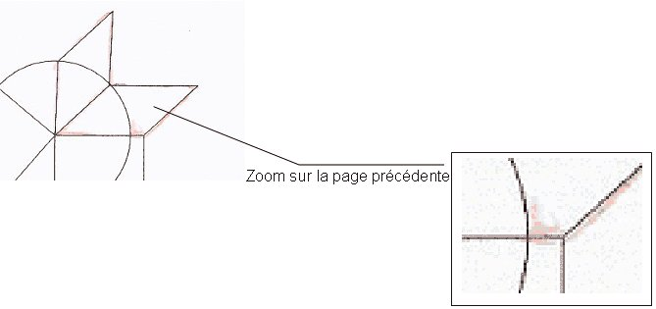

La deuxième page montre la réalisation d’un autre élève qui peut avoir de difficultés par la suite
